**REZULTATI POSLOVANJA PODUZETNIKA U PRAVNIM DJELATNOSTIMA U 2022. GODINI**

Prema podacima iz obrađenih godišnjih financijskih izvještaja za 2022. godinu, u pravnim djelatnostima (NKD 69.10), poslovalo je 1.289 poduzetnika koji su imali 4.912 zaposlenih, što je u odnosu na prethodnu godinu povećanje broja zaposlenih za 264 ili 5,7%.

Promatrana skupina poduzetnika ostvarila je u 2022. godini 2,3 milijarde kuna ukupnih prihoda, 1,5 milijardi kuna ukupnih rashoda, dobit razdoblja od 684,1 milijun kuna, gubitak razdoblja od 25,8 milijuna kuna te su iskazali pozitivan konsolidirani financijski rezultat u iznosu od 658,3 milijuna kuna.

U 2022. godini zabilježeno je povećanje ukupnih prihoda za 6,2%, ukupnih rashoda za 9,1%, dobiti razdoblja za 2,3% i gubitka razdoblja za 72%. Od ukupnog broja poduzetnika u pravnim djelatnostima, njih 1.076 ili 83,5% poslovalo je s dobiti, dok je 213 poduzetnika ili 16,5% iskazalo gubitak razdoblja. Bruto investicije samo u novu dugotrajnu imovinu u 2022. godini veće su za 52,5%, u odnosu na prethodnu 2021. godinu. Uvoz je povećan za 26,2%, izvoz smanjen za 0,3%, s tim da je trgovinski suficit iznosio 208,1 milijun kuna.

**Tablica 1. Osnovni financijski rezultati poslovanja poduzetnika u pravnim djelatnostima u 2022. godini**

*(iznosi u tisućama kuna, prosječne plaće u kunama)*

|  |  |  |  |
| --- | --- | --- | --- |
| **Opis** | **NKD 69.10 Pravne djelatnosti** | | |
| **2021.** | **2022.** | **Indeks** |
| Broj poduzetnika |  | 1.289 | - |
| Broj dobitaša | 1.026 | 1.076 | 104,9 |
| Broj gubitaša | 174 | 213 | 122,4 |
| Broj zaposlenih | 4.648 | 4.912 | 105,7 |
| Ukupni prihodi | 2.132.339 | 2.264.557 | 106,2 |
| Ukupni rashodi | 1.383.045 | 1.508.550 | 109,1 |
| Dobit prije oporezivanja | 764.214 | 781.558 | 102,3 |
| Gubitak prije oporezivanja | 14.920 | 25.551 | 171,3 |
| Porez na dobit | 95.798 | 97.723 | 102,0 |
| Dobit razdoblja | 668.494 | 684.085 | 102,3 |
| Gubitak razdoblja | 14.999 | 25.801 | 172,0 |
| **Konsolidirani financijski rezultat – dobit (+) ili gubitak (-) razdoblja** | **653.495** | **658.284** | **100,7** |
| Izvoz | 219.525 | 218.959 | 99,7 |
| Uvoz | 8.616 | 10.872 | 126,2 |
| Trgovinski saldo | 210.909 | 208.087 | 98,7 |
| Bruto investicije samo u novu dugotrajnu imovinu | 17.630 | 26.892 | 152,5 |
| **Prosječna mjesečna neto plaća po zaposlenom** | **6.668** | **6.960** | **104,4** |

*Izvor: Fina, Registar godišnjih financijskih izvještaja za 2022. godinu*

Prosječna mjesečna neto plaća obračunata zaposlenima kod poduzetnika u pravnim djelatnostima iznosila je 6.960 kuna, što je za 4,4% više u odnosu na prethodnu godinu i za 0,2% manje od prosječne mjesečne neto plaće zaposlenih kod poduzetnika na razini RH (6.973 kune).

**Tablica 2. Rang lista TOP 10 poduzetnika u pravnim djelatnostima po ukupnim prihodima u 2022. godini** *(iznosi u tisućama kuna)*

| **R.br.** | **OIB** | **Naziv** | **Broj zaposlenih** | **Ukupni prihodi** | **Dobit razdoblja** |
| --- | --- | --- | --- | --- | --- |
| 1. | 16457179668 | GRGIĆ & PARTNERI ODVJETNIČKO DRUŠTVO d.o.o. | 46 | 36.979 | 11.390 |
| 2. | 85127306373 | ODVJETNIČKO DRUŠTVO HANŽEKOVIĆ | 88 | 33.659 | 2.948 |
| 3. | 54328129475 | WOLF THEISS RECHTSANWAELTE GMBH & CO KG - PODRUŽNICA ZAGREB | 7 | 32.435 | 1.508 |
| 4. | 01394705384 | VUKIĆ I PARTNERI d.o.o. | 51 | 25.180 | 8.747 |
| 5. | 49363584505 | ODVJETNIČKO DRUŠTVO BARDEK, LISAC, MUŠEC, SKOKO I PARTNERI d.o.o. | 33 | 25.075 | 8.980 |
| 6. | 58186870694 | DIVJAK, TOPIĆ , BAHTIJAREVIĆ & KRKA d.o.o. | 30 | 21.202 | 5.040 |
| 7. | 76399409042 | ŠAVORIĆ & PARTNERI ODVJETNIČKO DRUŠTVO d.o.o. | 25 | 19.679 | 8.944 |
| 8. | 03894745705 | ODVJETNIČKO DRUŠTVO ŽURIĆ I PARTNERI d.o.o. | 30 | 19.602 | 5.238 |
| 9. | 32802230502 | MAMIĆ PERIĆ REBERSKI RIMAC d.o.o. | 18 | 18.970 | 9.285 |
| 10. | 35913314365 | LEKO I PARTNERI ODVJETNIČKO DRUŠTVO d.o.o. | 19 | 18.584 | 9.266 |
| **Top 10 poduzetnika u pravnim djelatnostima prema ukupnim prihodima** | | | **347** | **252.343** | **71.346** |
| **Ukupno SVI po odabranim kriterijima (1.289)** | | | **4.912** | **2.264.557** | **658.284** |
| **Udio top 10 poduzetnika** | | | **7,1%** | **11,1%** | **10,8%** |

*Izvor: Fina, Registar godišnjih financijskih izvještaja za 2022. godinu*

Među 1.289 poduzetnika u pravnim djelatnostima najveće ukupne prihode (37 milijuna kuna) i dobit razdoblja (11,4 milijuna kuna) u 2022. godini ostvarilo je GRGIĆ & PARTNERI odvjetničko društvo d.o.o. iz Zagreba.

**Slika 1. Prikaz rezultata poslovanja GRGIĆ & PARTNERI odvjetničko društvo d.o.o. u servisu** [*info.BIZ*](https://www.fina.hr/poslovne-informacije-i-analize/info.biz)

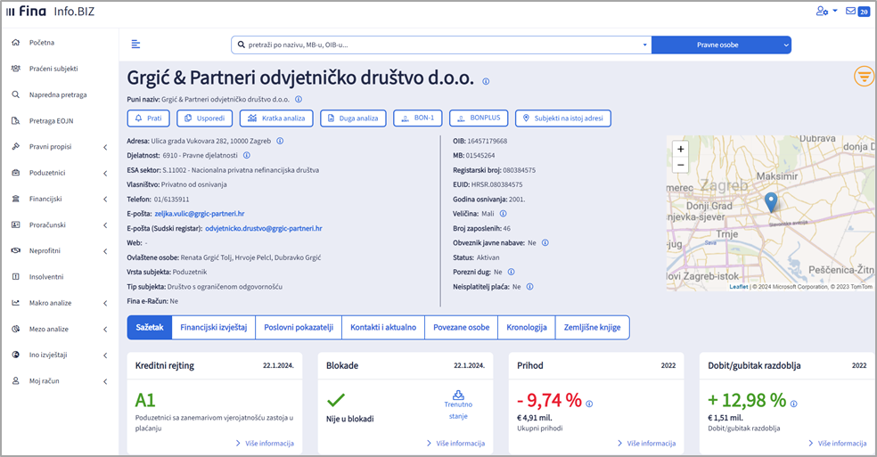

*Izvor: Financijska agencija,* [*info.BIZ servis*](https://www.fina.hr/poslovne-informacije-i-analize/info.biz)

*Pojedinačni podaci o rezultatima poslovanja poduzetnika dostupni su besplatno na RGFI – javna objava a agregirani i pojedinačni podaci dostupni su uz naknadu na servisu* [*info.BIZ*](https://www.fina.hr/poslovne-informacije-i-analize/info.biz)

*Informacija o tome* ***je li poslovni subjekt u blokadi ili ne****, dostupna je korištenjem usluge FINA InfoBlokade slanjem SMS poruke na broj 818058, te korištenjem WEB aplikacije JRR tj. uvidom u podatke o računima i statusu blokade poslovnih subjekata, koji se ažuriraju u* [*Jedinstvenom registru računa*](https://jrr.fina.hr/jrir/) *kojega u skladu sa zakonskim propisima, od 2002. godine, vodi Financijska agencija.*

|  |  |
| --- | --- |
| [*Info.BIZ*](https://www.fina.hr/poslovne-informacije-i-analize/info.biz) *servis pruža uvid u informacije o uspješnosti poslovanja i financijskom položaju svih poslovnih subjekata te o poslovnoj okolini u kojoj oni djeluju. Najveća je i najažurnija baza poslovnih informacija za više od* ***830.000 poslovnih subjekata iz više od 30 izvora.*** *Omogućuje brže, jednostavnije i sigurnije donošenje poslovnih odluka, sustavno praćenje klijenata, olakšava izradu poslovnih analiza te praćenje trendova i prepoznavanje potencijala na tržištu.*  *Ako ste zainteresirani i* ***želite ugovoriti uslugu ili kupiti veći broj paketa****:* [*prodaja@fina.hr*](prodaja@fina.hr)  *Ako* ***trebate korisničku podršku****: 0800 0080,* [*info@fina.hr*](info@fina.hr) |  |